KARTU BUKTI

MENGIKUTI SEMINAR PROPOSAL SKRIPSI

Jurusan Teknik Sipil Fakultas Teknik

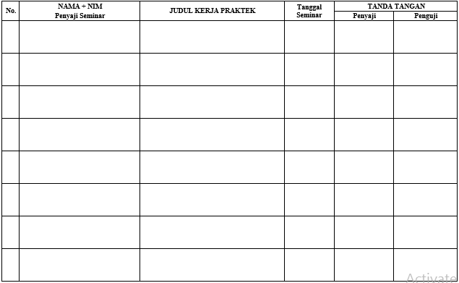

NAMA : ……………………………………...……………………..…………. , NIM : ………………………..

JUDUL PROPOSAL SKRIPSI

NAMA + NIM
Penyaji Seminar

Ketua Jurusan

Muhammad Amin, S.T, M.T.
NIK.197802162006105C128

KARTU BUKTI

MENGIKUTI SEMINAR PROPOSAL SKRIPSI

Jurusan Teknik Sipil Fakultas Teknik

ATURAN PENGGUNAAN
- Kartu Bukti Mengikuti Seminar Proposal Skripsi ini tidak boleh hilang
- Apabila kartu ini ditemukan harap dikembalikan kepada pemiliknya atau ke TU Jurusan Teknik Sipil
- Kartu ini harus dibawa dan diisi setiap mengikuti seminar Proposal Skripsi
- Kartu ini sebagai bukti dan syarat untuk dapat mengambil mata Kuliah Skripsi dan melakukan seminar Proposal Skripsi
- Minimal 5 (lima) kali mengikuti seminar Proposal Skripsi untuk dapat mengambil mata kuliah Skripsi
- Tanda Tangan Penguji Cukup 1 orang diantara Pembimbing I dan Pembimbing II penyaji Seminar Proposal Skripsi
- Aturan penggunaan ini sewaktu-waktu dapat mengalami perubahan tanpa atau dengan pemberitahuan

